标题：Personal Communication in an Automated World: Evidence from Loan Repayments
作者及机构:
CHRISTINE LAUDENBACH:
STEPHAN SIEGEL:
摘要: We examine the effect of personal, two-way communication on the payment behavior of delinquent borrowers. Borrowers who speak with a randomly assigned bank agent are significantly more likely to successfully resolve the delinquency relative to borrowers who do not speak with a bank agent. Call characteristics related to the human touch of the call, such as the likeability of the agent's voice, significantly affect payment behavior. Borrowers who speak with a bank agent are also significantly less likely to become delinquent again. Our findings highlight the value of a human element in interactions between financial institutions and their customers.
AI标题: 人际互动重构逾期管理：双向沟通提升34.4%还款效能
AI精炼: 这篇论文研究消费金融领域客户沟通方式对逾期还款行为的影响，旨在解决金融机构自动化服务普及后人际互动缺失可能导致的还款效率下降问题。传统解决方案依赖单向自动化通知（如信件），而作者通过德国某大型银行的自然实验，对比了人工电话沟通与标准信函提醒的效果差异。研究团队利用银行呼叫中心随机分配首次来电时间的特性（将接通率最高的周六与最低的周一合并为“虚拟日”进行随机拨号），构建工具变量模型分析6,947例逾期案例。结果显示：双向电话沟通使及时还款率提升34.4%，违约率和贷款终止率分别降低23.8%和12.4%。机制研究发现，催收效果主要源于人性化沟通（如客服声音亲和度）而非单纯信息提醒，且对无既有银行关系的客户效果更显著。该方法创新性地利用机构运营规则中的随机性因素，有效剥离了客户特征对研究结果的干扰。
关键词:
工具变量模型
自然实验设计
边际处理效应
还款效能提升
POS贷款分析
随机分配机制
违约率弹性
贷款终止率
学术要点: 学术要点 1：边际处理效应异质性（MTE Heterogeneity） 通过工具变量法揭示不同借款人对电话催收干预的敏感度差异，发现难以接触的借款人对人际沟通干预的反应更强烈。|||
学术要点 2：语音亲和力维度（Voice Likeability Dimension） 催收人员语音特征中的人际亲和力要素（如音调、语速）被证实为影响还款决策的显著行为因素。|||
学术要点 3：跨产品持续性效应（Cross-Product Persistence Effect） 在POS贷款和透支贷款两种不同信贷产品中均观察到人际沟通的持续效果，验证干预效果的普适性机制。|||
学术要点 4：社交距离调节机制（Social Distance Moderation） 通过德国/非德国借款人分组比较，发现文化融入程度导致的社交距离差异显著弱化人际沟通的催收效果。|||
学术要点 5：日历随机化工具变量（Calendar Randomization IV） 利用银行将周六/周一视为同一工作日的特殊排班制度，构建基于日历随机化的准实验研究设计。
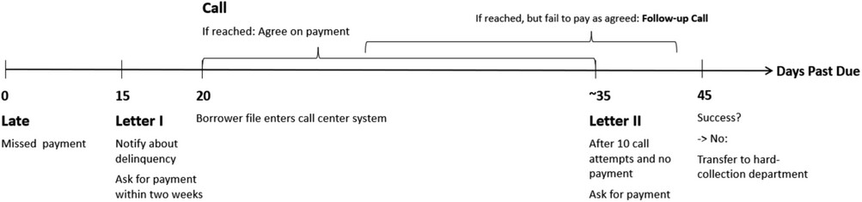
图表呈现了电话沟通对逾期借款人还款率及二次违约率的对比影响。

图D展示了银行与客户双向沟通对还款行为的影响对比分析。

该图表展示了银行人员沟通对逾期客户还款率的影响对比。

图片呈现电话沟通后借款人还款率提升及再次拖欠率下降的数据对比图表。

未找到图片描述。

未找到图片描述。

未找到图片描述。

未找到图片描述。

未找到图片描述。

未找到图片描述。

未找到图片描述。

未找到图片描述。

未找到图片描述。

未找到图片描述。

未找到图片描述。

未找到图片描述。

未找到图片描述。

未找到图片描述。

未找到图片描述。

未找到图片描述。

未找到图片描述。

未找到图片描述。

未找到图片描述。

未找到图片描述。

未找到图片描述。

未找到图片描述。

未找到图片描述。

未找到图片描述。
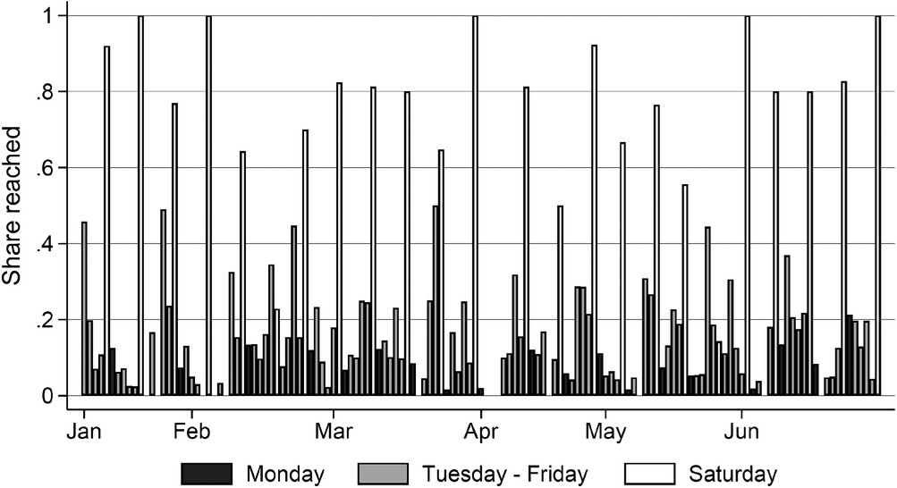
未找到图片描述。
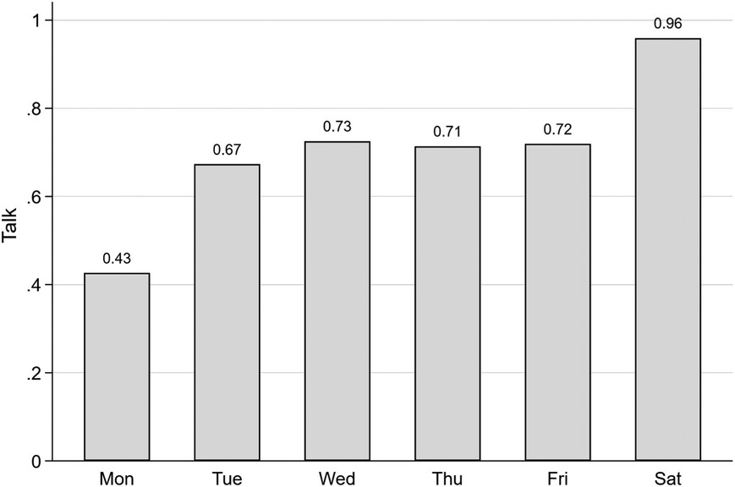
未找到图片描述。
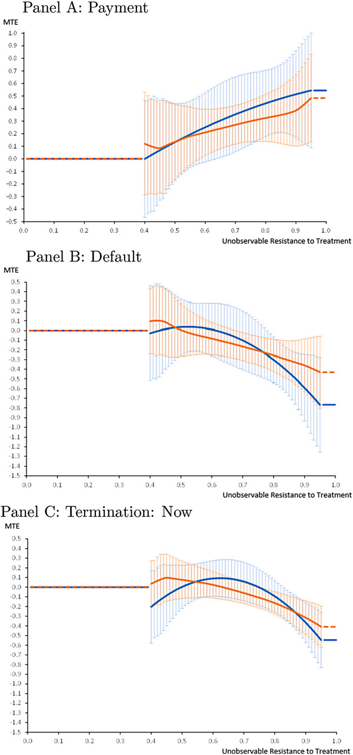
未找到图片描述。
原文链接: https://onlinelibrary.wiley.com/doi/full/10.1111/jofi.13388

